广州南粤澳洋基金管理有限公司办公场地租赁服务采购项目竞争性谈判响应文件

供应商名称：XXXXX （法人供应商盖章/自然人供应商签字）
授权代表： XXX（签字，无代理人则无需签字）
日期： XXXX年XX月XX日

授权委托书

现委托XXX（身份证号码：XXXXXXXXX，联系电话：XXXXX）全权办理南粤澳洋办公场地租赁服务采购项目竞争性谈判。以下为XXX身份证复印件。（无代理人则无需提供）
（身份证正面照片） | （身份证背面照片）

供应商名称：XXXXX （法人供应商盖章，自然人供应商签字）
授权代表：XXX （签字）
日期： XXXX年XX月XX日

报价资料
（法人供应商盖章，自然人供应商签字）

一、办公场地基本信息
序号 | 项目 | 详细内容 | 备注
1 | 场地具体地址 | ______区______路______号______大厦______层______单元 | 须位于增城区增城广场片区
2 | 场地建筑面积 | ㎡（套内面积：㎡，公摊面积：______㎡）
3 | 场地所在楼层 | 第______层/共______层 | —
4 | 层净高 | ______米 | 须不低于2.4米
二、租赁报价总表
序号 | 报价项目 | 报价内容 | 备注
1 | 租赁单价（含税） | ______元/㎡/月 | 无论租金是否包含其他费用，租赁单价不得超过50元/㎡/月
2 | 租赁面积 | ______㎡ | 不得超过288㎡
3 | 三年租金总额 | ______元 | 不得超过51.84万元
4 | 租赁期限 | 3年
三、装修情况
1 | 场地装修状况 | □精装修（天地墙齐全、强弱电布线到位、空调系统完备），可直接入驻办公  □简装状态（基本吊顶、地面铺设完成）  □毛坯或需拆除重装
四、交通地理位置
序号 | 目的地 | 距离（公里） | 驾车约需时间
1 | 碧桂园中心 | ______公里 | ______分钟
2 | 增城区财政局 | ______公里 | ______分钟
3 | 增城区国资局 | ______公里 | ______分钟
4 | 增城区政府 | ______公里 | ______分钟
合计 | 上述四项里程总和 | ______公里 | ______分钟
五、办公场地品牌背景
序号 | 项目 | 详细内容 | 备注
1 | 写字楼名称 | ______
2 | 开发商/业主方 | ______
3 | 物业管理公司 | ______
4 | 写字楼等级 | □甲级写字楼（由国内知名开发商持有运营，具有高端物业管理服务）  □乙级写字楼（有统一物业管理，商业办公配套齐全）  □普通商住楼/综合楼（物业服务一般）  □普通商住楼/综合楼（无统一物业管理）
六、办公场地配套服务设施
序号 | 项目 | 详细内容 | 备注
1 | 步行10分钟内配套设施 | □X家酒店（名称：______）/□X家餐厅（名称：______）/□X家商业综合体（名称：______）
2 | 步行10—20分钟配套设施 | □X家酒店（名称：______）/□X家餐厅（名称：______）/□X家商业综合体（名称：______）
3 | 步行20—30分钟内配套设施 | □X家酒店（名称：______）/□X家餐厅（名称：______）/□X家商业综合体（名称：______）
七、增值服务
序号 | 项目 | 详细内容 | 备注
1 | 物业管理费单价（含税） | □租金已含物业管理费（采购人无需另行支付）  □租赁不含物业管理费，且物业管理费标准______元/㎡/月
2 | 办公家具 | □免费提供整套（含______）  □免费提供部分（含______）  □可付费租赁（______元/月）  □不提供
3 | 免租装修期 | □提供______天  □不提供
八、产权及合规承诺
序号 | 项目 | 供应商确认 | 备注
1 | 场地产权清晰，无抵押、查封等权利纠纷 | □确认符合
2 | 场地可正常投入使用 | □确认符合
3 | 可提供合法有效的产权证明文件 | □确认符合
4 | 可开具符合要求的租赁发票 | □增值税专用发票  □增值税普通发票
九、报价汇总（合同期内总价）
序号 | 费用项目 | 三年合计金额（元） | 备注
1 | 租金（三年） | ______元 | 须≤51.84万元
2 | 物业管理费（三年） | ______元 | 如含在租金中填“0”
3 | 其他费用（请注明）______ | ______元 | —
合计 | 采购人三年总支出 | ______元 | 1+2+3

法人供应商营业执照复印件
（加盖公章，谈判时需出示营业执照原件供校验）

或

自然人供应商身份证复印件
（加签字，谈判时需出示身份证原件供校验）

产权证明文件
（法人供应商盖章/自然人供应商签字，谈判时需出示产权证原件供校验）

办公场地照片
（法人供应商盖章/自然人供应商签字）

法人供应商无重大违法失信记录
提供5个工作日内在“信用中国”网站（www.creditchina.gov.cn）查询显示的无重大违法失信记录的查询结果（含基础身份信息及查询结果概要），加盖公章。
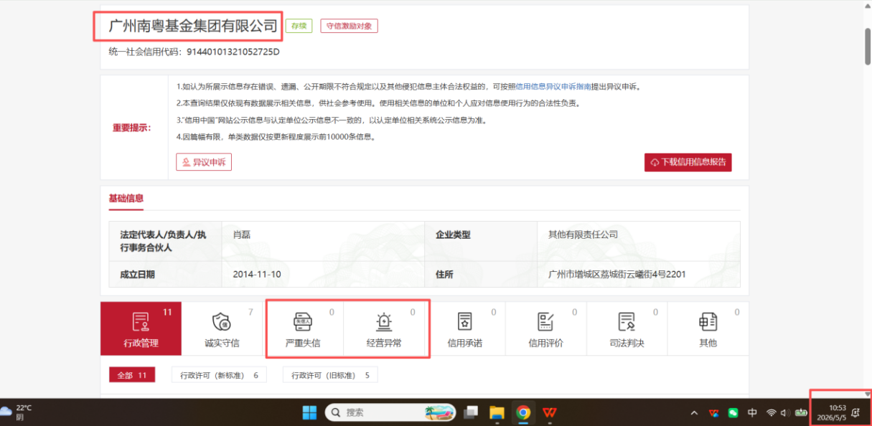

自然人供应商个人信用报告
请提供5个工作日内由中国人民银行征信中心出具的个人征信报告查询结果（含基础身份信息及信贷账户信息概要），加签名。
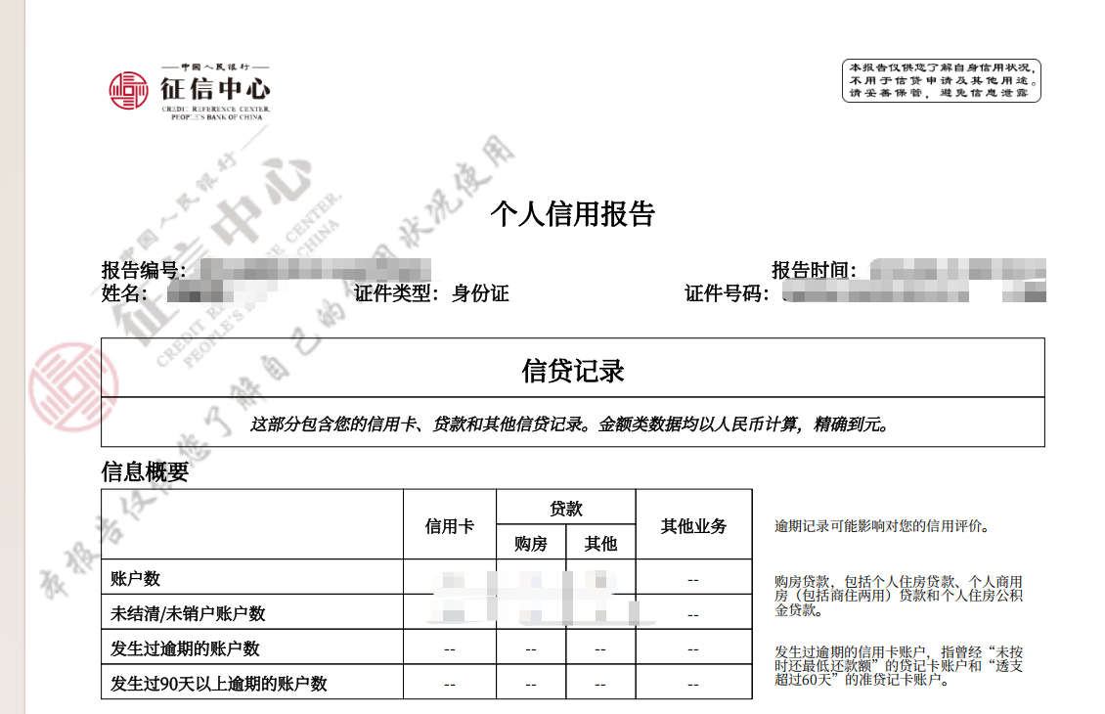

供应商认为需要提供的其他文件或说明
（供应商根据自身情况填写内容，如增值服务的内容）

